现代光学的最重大进展之一就是引入了傅里叶变换的概念，从空域走向频域，为光学信息处理开辟了广阔的前景。傅里叶变换透镜在现代光学信息处理中的应用是现代光学发展的一个重要的里程碑。

傅里叶变换透镜与普通成像透镜之间的区别：

1. 普通成像透镜只有一对共轭面，而傅里叶变换透镜有两对共轭面，即物方无穷远对应频谱面，输入面对应于像方无穷远。
2. 普通成像透镜在像平面上直接表现出物体的像，而傅里叶变换透镜在频谱面上反映了输入物的频谱信息，而且频谱线性要求严格。

普通透镜要求共轭面无像差，为此要消除各种像差。由几何关系可计算平行光入射在透镜后焦面得到的像高。因为，傅里叶变换透镜频谱面上能够获得有线性特征的位置与空间频率关系 。普通透镜和傅里叶透镜对平行光输入在后焦面上光点的位置差：称频谱畸变。

普通透镜只有在很小时才符合傅里叶变换透镜的要求。要专门设计消除球差和慧差，适当保留畸变以抵消频谱畸变。

普通透镜（即使无像差），也只有在很小范围内才能得到准确的傅里叶谱，但对于谱点性质没有要求的场合，像差得到校正的普通透镜也是适合于作傅里叶变换用的。为了克服普通透镜完成傅里叶变换所受到的限制，必须专门设计一种傅里叶变换透镜，它具有完成准确傅里叶变换的功能。为了保证频谱的准确分布，必须让傅里叶透镜能产生一个与谱点非线性误差大小相等符号相反的畸变值。如果不按常规对透镜进行校正像差，而保留适当的畸变，但消除透镜球差和慧差，即要求满足正弦条件，当出射光线满足正弦条件时，像点坐标与空间频率成线性关系。由像差理论可知，当消除的球差和慧差时，必然剩余一定的畸变量。

60年代发明了激光器，使人们获得了新的相干光源后，傅里叶光学无论在理论和应用领域均得到了迅速发展。傅里叶光学运用傅里叶频谱分析方法和线性系统理论对广泛的光学现象作了新的诠释。其主要内容包括标量衍射理论、透镜成像规律以及用频谱分析方法分析光学系统性质等。

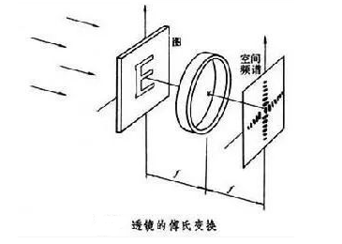

利用透镜前后焦面上光场分布互为傅里叶变换的关系，可以分析各种图像的空间频谱，并对图像进行识别和分类，利用透镜的傅里叶变换性质经空间滤波，可以使一个光学系统具有数学模拟运算能力，被称为“光计算机”。

空间滤波

光学信息处理、相干光处理、信号处理、图像处理以及图像（或模式）识别等名称都与相干光系统中空间频率滤波有关。

利用凸透镜后焦面上显示物的夫琅和费衍射图样的有趣事实，以及在透镜的前后焦面上光场振幅互为傅里叶变换的关系，可用纯光学方法十分方便地实现在数学上繁琐的二维傅里叶积分运算。并把信息论中滤波概念引进到光学中，即不仅仅分析物的空间频谱，还可通过滤波达到综合的目的，与时间函数的频谱可按某种方式来改变一样，通过改变物函数的空间频谱的方法以改变物的信息含量。这种傅里叶综合在近代光学中已取得重要进展的例子有泽尔尼克相衬显微镜、光学匹配滤波器、合成孔径雷达数据的光学处理、各种图像增强技术、模糊图像恢复等。

1873年E.阿贝在显微镜成像理论中已经提出了此概念。1906年A.B.波特用来验证阿贝理论的实验就是最早空间滤波实验。20世纪50年代法国P. -M.迪费欧致力于把傅里叶积分应用于光学，A.马雷夏尔通过振幅和相位滤波改善成像系统的传递函数,，使照片的质量得到了一定程度的改善。他在这方面的成功引起了人们对光学信息处理的浓厚兴趣。60年代，由于激光器的出现，使相干光处理系统有了理想相干光源，空间滤波的研究工作得到了突飞猛进的发展。例如：扫描线和半色调网点的去除，反衬度增强、边缘锐化、在相加性噪声中提取周期信号、像差平衡、数据互相关、匹配滤波(图像识别)、逆滤波（模糊图像恢复）等。

相干光处理系统如图所示

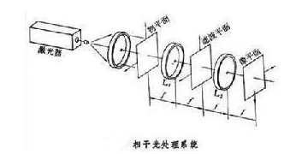

激光器输出相干光经准直系统扩束后照明位于傅里叶透镜L1的前焦面上的物函数，在后焦面上的光场是物函数的傅里叶频谱，在此谱平面上放有振幅（光密度）或相位（光程）变化，或两者都变化的空间滤波器，以改变物函数的傅里叶频谱成分，经空间滤波后的傅里叶频谱由第二透镜L2进行傅里叶逆变换，并在像面上形成一处理后的图像。

空间滤波器大致分为三类：振幅型、相位型和复数型。

最简单的振幅型空间滤波器是低通、高通、带通和方向滤波器等如图所示。

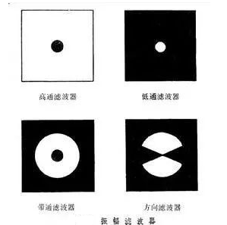

在光密度上是二进制，即只有透明不透明两部分组成。利用低通滤波器可以去掉图像中的周期结构扫描线，因为图像频谱一般集中在零频周围，而周期结构（扫描线）的频谱是对称于零频的周期结构谱，用低通滤波器让图像中零频成分通过，又阻挡了周期结构谱，最后在像平面上显示出消除了扫描线的图像。类似地，方向滤波器可以提取某一方向间隔中的图像信息，因而在地质数据的处理中十分有效。

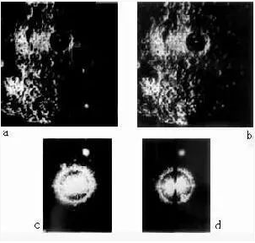

除此之外，振幅滤波器还可以根据需要用照相胶片，严格控制光密度得到连续密度变化的滤波器，这种滤波器在反衬度增强、微分运算中有用。

最著名的相位空间滤波器是泽尔尼克相衬显微镜中的移相板，一般相位滤波器用真空蒸发镀膜方法，或感光胶片经漂白处理制成。

复数型空间滤波器是指滤波器的振幅和相位两者都需要变化，可以分别制作振幅和相位滤波器，然后组成一个复型滤波器。还可用全息术方法来做，即在频谱面上拍摄物函数的傅里叶全息图，它不仅记录了频谱的振幅，还记录了频谱的相位。用全息术制作复型空间滤波器是对光学信息处理的极大促进，利用全息滤波器可以进行匹配滤波、图形相关、模糊图像处理、像差平衡等。

应用领域

其应用领域包括空间滤波、光学信息处理、光学系统质量的评估、全息术以及傅里叶光谱学的研究等。